

Najviac pocitov na každý výškový meter
Jeden región, dve lyžiarske strediská a tisíc možností: zimné šťastie v srdci Rakúska
Región Pyhrn-Priel je tajným tipom pre všetkých, ktorí chcú zimu skutočne cítiť, nie len sledovať. Tu je zima taká, aká má byť: trblieta sa na zjazdovkách v Hinterstoderi a na Wurzeralm, vonia po Kaiserschmarrne, znie detským smiechom, nesie sa v dlhých oblúkoch – a v pocite čistej pohody. Ďaleko od každodenného zhonu a predsa len 3,5 hodiny od Bratislavy, sa na juhu Horného Rakúska otvára zimný raj pre športovcov, rodiny aj tých, ktorí si chcú vychutnať ticho a pokoj.
Dve lyžiarske strediská, jeden pocit slobody
Hinterstoder, areál svetového pohára na juhu Horného Rakúska, je so svojimi 40 kilometrami zjazdoviek športovým srdcom regiónu. Na legendárnej Hannes-Trinkl zjazdovke prežívajú lyžiarske legendy svoje najlepšie chvíle aj mimo veľkých pretekov. Höss Totale – so svojou dĺžkou 7,4 km a 1 400 výškovými metrami – je povinnou jazdou pre všetkých, ktorí milujú športové zjazdovky a dlhé trasy.
V Sunny Kids Parku – najväčšom detskom lyžiarskom areáli Horného Rakúska s rozlohou 16 500 m² – objavujú malí lyžiari svoju vášeň pre zimné športy, zatiaľ čo rodičia si z 2000 metrov dlhej lanovky vychutnávajú výhľady na drsné vrcholy pohoria Totes Gebirge. Moderné lanovky ako 10-miestna Hössbahn a bohatá gastronómia zabezpečujú maximálne pohodlie a pôžitok priamo na svahu.
Wurzeralm je jej tichým náprotivkom – v tom najlepšom zmysle slova: rodinná, slnečná a pokojná. 22 kilometrov zjazdoviek pre rodiny a rekreačných lyžiarov, krátke vzdialenosti, útulné chaty a najrýchlejšia pozemná lanovka v Európe – tu sa spája pokoj a zážitok. Či už pri lyžovaní, freeride v oblasti Frauenkar, alebo pri horúcej čokoláde na slnečnej terase lyžiarskej chaty.
V oboch strediskách sú k dispozícii lyžiarske školy, ktoré naučia každého – od začiatočníkov po pokročilých – bezpečne sa postaviť na lyže. Moderné lyžiarsku výstroj si možno pohodlne požičať priamo v stredisku. Okrem toho v Hinterstoderi a na Wurzeralm lákajú upravené trasy pre bežkovanie a turistiku so snežnicami – ideálne pre všetkých, ktorí chcú zasnežené hory zažiť naplno.
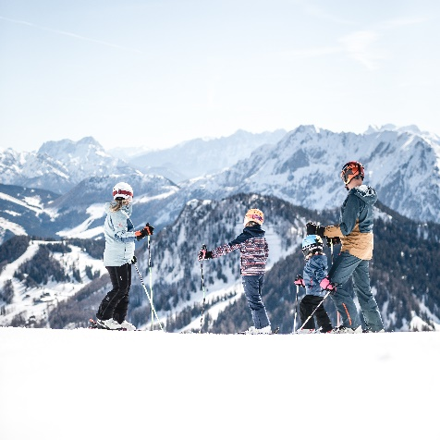
Pyhrn-Priel daruje lyžiarsky deň
Lyžiarska dovolenka by mala zostať dostupná: od 29. novembra do 19. decembra 2025 a od 16. marca do 6. apríla 2026 ponúkajú viaceré partnerské zariadenia špeciálnu akciu – pri pobyte na tri a viac nocí získate jednodňový skipas zdarma.
Už od 99 eur na osobu vrátane raňajok si môžu hostia vychutnať zimnú dovolenku, ktorá v pamäti zostane ešte dlho – no nie vo vašej peňaženke.



Investície do budúcnosti
Aby zážitky z hôr aj v budúcnosti zostali na najvyššej úrovni, Hinterstoder-Wurzeralm Bergbahnen do roku 2030 investujú približne 10 miliónov eur do modernej a udržateľnej infraštruktúry – napríklad do nových zasnežovacích zariadení v oblasti Frauenkar alebo do rozvoja gastronomickej ponuky. Plánujú sa aj nové rodinné programy, energeticky efektívne technológie a digitálne služby – pre zimné športy s víziou a zodpovednosťou voči budúcnosti.
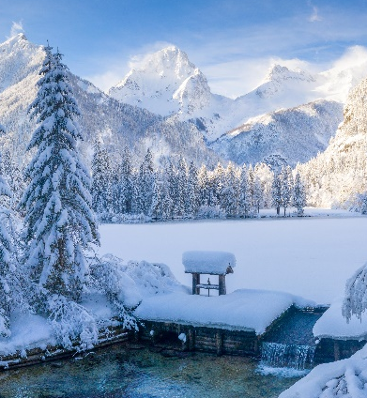
Zimné zážitky, ktoré naplnia každú túžbu
K vrcholom zimnej sezóny patria zimná párty 28. februára 2026 s rodinným programom na horách a Après-Ski atmosférou v údolí, ako aj Gastronomický vrchol (Genussgipfeln) 14. marca 2026, kde sa slnečné lyžovanie spája s rakúskymi vínami a regionálnymi špecialitami.
Každú nedeľu sa na Wurzeralm konajú rodinné nedele, ktoré prinášajú snehovú zábavu a malé dobrodružstvá pre malých aj veľkých.
Pre ranné vtáčatá je tu „First Line Skiabenteuer“ – jedinečný zážitok, počas ktorého si môžete užiť svahy oboch stredísk už pri východe slnka.
Adventná nálada a tichá krása zimy
Mimoriadne čarovná atmosféra vládne počas adventných víkendov a sviatkov, keď sa región Pyhrn-Priel mení na horský advent plný tradičného remesla, svetiel a regionálnych pochúťok.
Kultúrnym vrcholom je sprievod Niglo, živý zvyk, ktorý bol zapísaný do zoznamu nehmotného kultúrneho dedičstva UNESCO.
Tí, ktorí hľadajú pokoj a ticho prírody, si prídu na svoje pri bežkovaní na viac ako 120 km tratí v štyroch nadmorských výškach, na 100 km upravených zimných turistických chodníkov, počas tichých túr na snežniciach okolo Národného parku Kalkalpen, pri sánkovaní, paraglidingu alebo na romantických jazdách na kočoch ťahaných koňmi k jazeru Schiederweiher – ktoré bolo v roku 2018 zvolené za najkrajšie miesto Rakúska a v ktorom sa pôsobivo odráža pohorie Totes Gebirge.
Jedinečným zážitkom je aj zimná túra do jednej z útulných horských chát, kde na hladných návštevníkov čakajú horúce polievky, chutné knedle, sladké štrúdle a pravá pohostinnosť – takto chutí zimné šťastie.
Liečivá termálna voda a historické mestá v blízkom okolí dopĺňajú pestrú ponuku dovolenky v alpskom srdci Rakúska.

Urlaubsregion Pyhrn-Priel  T. +43 7562 5266  info@pyhrn-priel.at  www.urlaubsregion-pyhrn-priel.at | Hinterstoder-Wurzeralm Bergbahnen  +43 7564 5275  info@hiwu.at  www.hiwu.at

